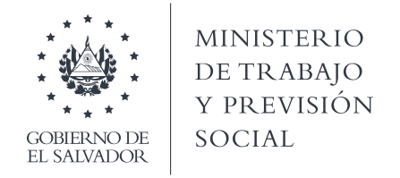
Departamento nacional de organizaciones sociales

Por medio de la presente y en cumplimiento a la Ley de Acceso a la Información Pública, se da respuesta a requerimiento SI-MTPS-0008-2024 en el que solicita:
- Cantidad de afiliaciones sindicales registradas desde el año 2021 al 2023, desagregadas por sexo, edad, tipo de asociación sindical, departamento y municipio.
- Cantidad de mujeres y hombres que pertenecen a las juntas directivas de sindicatos activos, desde el año 2020 a 2023, desagregado por departamento.

Posterior a verificar la solicitud de información, según los registros que para tal efecto lleva el Departamento Nacional de Organizaciones Sociales se responde lo siguiente:
  - Cantidad de afiliaciones sindicales registradas desde el año 2021 al 2023, desagregadas por sexo, edad, tipo de asociación sindical, departamento y municipio.

Dicha información es INEXISTENTE en este Departamento Nacional de Organizaciones Sociales, esto de acuerdo con lo que establece el artículo 73 de la Ley de Acceso a la Información Pública, esto debido a que este Departamento, no cuenta con un registro de afiliaciones de personas a los diferentes sindicatos que existen a nivel nacional; ya que dicha facultad es atribución única y exclusiva de las Juntas Directivas Sindicales de conformidad al Art. 226 numeral 1° del Código d Trabajo.

  - Cantidad de mujeres y hombres que pertenecen a las juntas directivas de sindicatos activos, desde el año 2020 a 2023, desagregado por departamento.
Personas en Juntas Directivas | Año 2020 | Año 2021 | Año 2022 | Año 2023
Mujeres | 389 | 918 | 939 | 1,117
Hombres | 885 | 1,619 | 1,711 | 1,739

Es importante aclarar que este Departamento, no cuenta con un registro por departamento a nivel nacional, por lo cual no puede entregarse la información desagregada por departamento.

